СПОРТИВНЫЙ ИНВЕНТАРЬ И ЭКИПИРОВКА ДЛЯ СПОРТА СЛЕПЫХ, СПОРТ ЛИЦ С ИН (ДЗЮДО)

Спорт слепых (дзюдо)
Инвентарь и экипировка с учётом ориентации по тактильным и звуковым сигналам:

Татами с тактильной разметкой:
- рельефные полосы по периметру рабочей зоны и зоны безопасности — для ориентации в пространстве;
- контрастная окраска границ (чёрный/белый или красный/белый) — для слабовидящих спортсменов.

Экипировка:
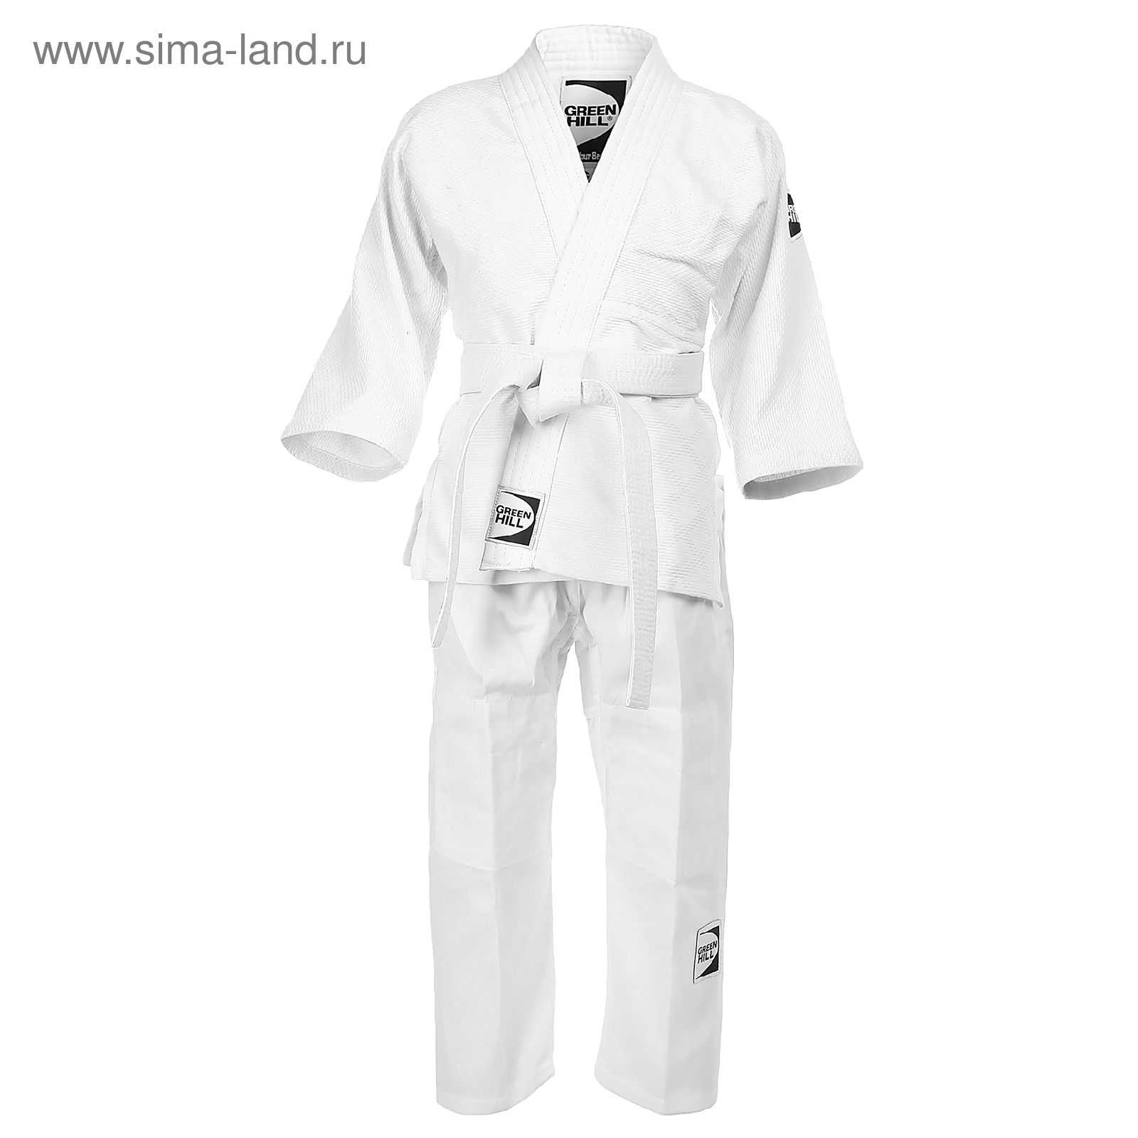
Кимоно: Кимоно изготавливается из плотной ткани с увеличенными размерами нашивок, чтобы участники могли легче распознавать друг друга.
яркие цвета (синий/белый) для чёткого визуального различия соперников.

Системы звуковой ориентации:
- звуковые маяки по углам татами — издают тихий фоновый сигнал, помогающий определить границы площадки;
- голосовые команды судьи дублируются тактильными сигналами (касание плеча/руки).

Экипировка для судей и помощников:
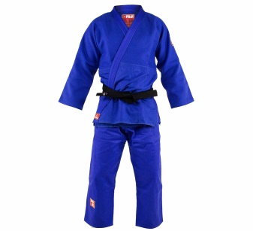
- специальные браслеты или нашивки — чтобы спортсмены могли тактильно определить судью;
- микрофоны с усилением голоса — для чёткости команд.

Спорт ЛИН
Татами:
- стандартный размер и покрытие для дзюдо;
- чёткая контрастная разметка (широкие линии) — для визуального выделения рабочей зоны и зоны безопасности;
мягкое покрытие повышенной амортизации — снижает риск травм при падениях.

Экипировка:
Кимоно (дзюдоги):
- цветовая кодировка (синий/белый) с крупными номерами на спине — для идентификации спортсменов;

Судейство:
- стандартизированные жесты судей — простые и наглядные;
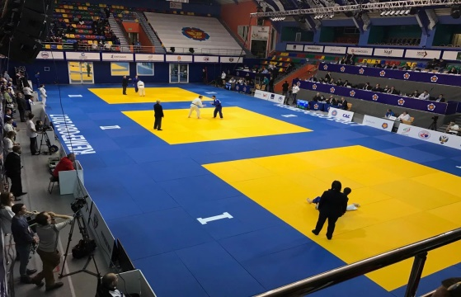
- дублирование устных команд визуальными сигналам и (флажки, световые панели).

